Unit 5 Lesson 14: Medidas de peso y de capacidad

WU Conversación numérica: Muchos miles (Warm up)

Student Task Statement
Encuentra mentalmente el valor de cada expresión.
- $1,​200+900$
- $12,​500+9,​000$
- $13,​000+9,​900$
- $130,​000+99,​000$

1 Leche y lassi de mango

Student Task Statement
- Estas son tres afirmaciones verdaderas sobre esta jarra de leche.
  - Esta jarra contiene 1 galón de leche.
  - Esta jarra contiene 4 cuartos de galón de leche.
  - Esta jarra contiene 16 tazas de leche.
- Completa cada afirmación para que sea verdadera:
- 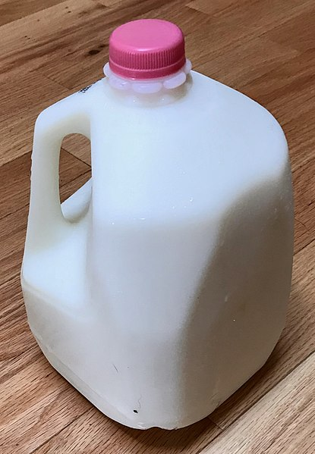
  - Un galón es __________ veces 1 cuarto de galón.
  - Un galón es __________ veces 1 taza.
  - Un cuarto de galón es __________ veces 1 taza.
- Para una fiesta en la que se comparte comida, Priya y otros tres familiares traen lassi de mango.
- 
- invitado | - cantidad de lassi
- Priya | - 10 tazas
- Tío | - 3 cuartos de galón
- Primo | - 8 tazas
- Abuela | - 2 galones
  - ¿Quién preparó la mayor cantidad de lassi de mango? Explica o muestra cómo razonaste.
  - ¿Cuántas tazas de lassi en total trajeron los invitados?
  - Completa esta oración: La abuela de Priya preparó __________ veces la cantidad de lassi que preparó el primo de Priya. Muestra cómo lo sabes.

Activity Synthesis
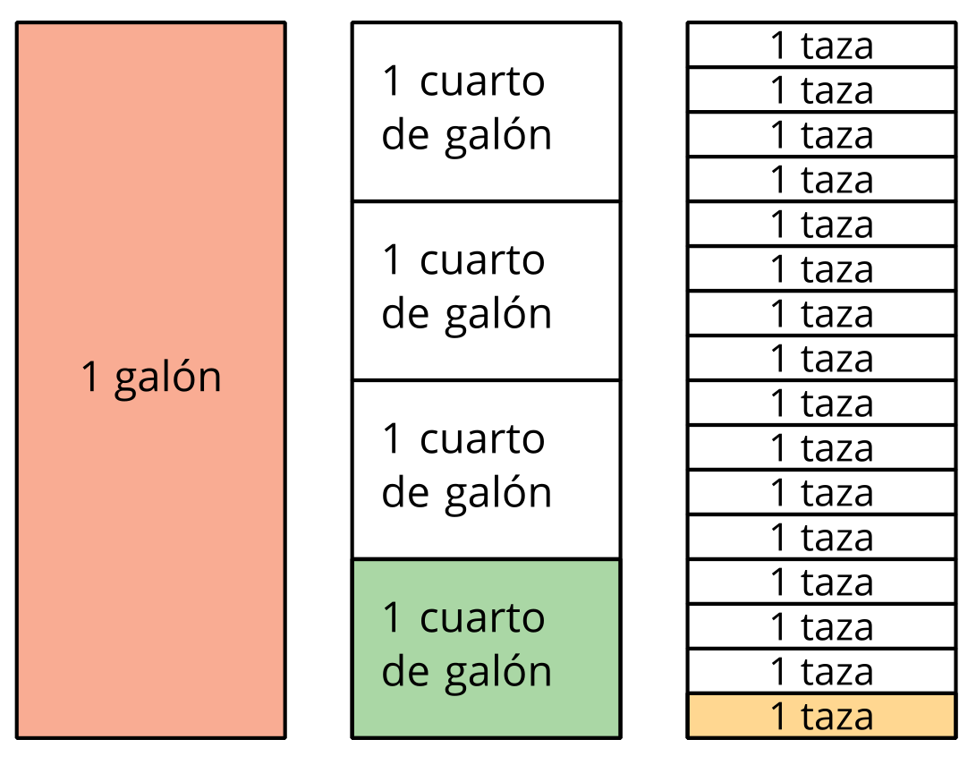

2 Plastilina para la clase de arte

Student Task Statement
En un almacén de manualidades, la plastilina se vende en paquetes de diferentes tamaños: 1 libra, 24 onzas, 3 libras y 5 libras.
Una profesora de arte necesita 120 onzas de plastilina para su clase.
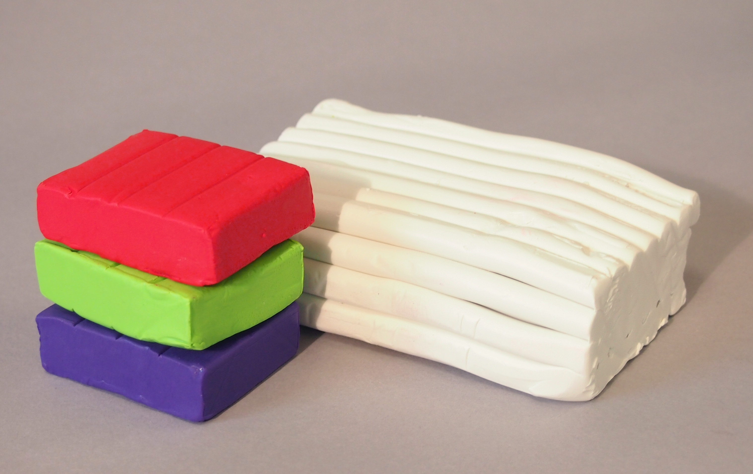
- Si ella compra una de cada una de las siguientes combinaciones, ¿tendría suficiente plastilina? Explica o muestra cómo razonaste.
 | - paquete de 1 libra | - paquete de 24 onzas | - paquete de 3 libras | - paquete de 5 libras
- Combo A | - 1 |  | - 1
- Combo B | - 1 | - 1 | - 1 | - 1
- Combo C |  | - 1 | - 2
- En cada caso, decide si la afirmación es verdadera o falsa. Prepárate para explicar o mostrar cómo razonaste.
  - Un paquete de 3 libras pesa 2 veces lo que pesa un paquete de 24 onzas.
  - Si combinamos un paquete de 1 libra, un paquete de 3 libras y un paquete de 5 libras, tendríamos 6 veces lo que tiene un paquete de 24 onzas.
© CC BY 2021 Illustrative Mathematics®

